本研究于2026年9月25日开展文献检索，将出版时间限定为2016年1月1日至2026年9月25日。检索范围包括ACM相关出版物，以及8种代表性设计期刊，即Design Studies、Design Issues、International Journal of Design、Journal of Engineering Design、The Design Journal、Journal of Design Research、Design Science和CoDesign。

检索式由两组术语构成：第一组为ML-driven AI相关术语，包括artificial intelligence、machine learning、deep learning、neural network、reinforcement learning、natural language processing、computer vision、generative AI、large language model、diffusion model等；第二组为专业设计相关术语，包括design、designer、design process，以及visual communication design、industrial design、product design、fashion design、interior design、service design和UI/UX design等。两组内部的同义词和相关词使用“OR”连接，AI术语组与设计术语组之间使用“AND”连接。由于AI检索词数量较多，AI术语被拆分为两个批次执行，之后合并检索结果。

各检索批次共返回5,299条记录。合并不同检索批次中重复出现的164条相同OpenAlex记录后，得到5,135条独立记录。随后根据规范化题名排除54条重复题名记录，并根据文献类型、出版来源和题名信息排除88篇能够由元数据明确识别的非同行评审或非完整论文，例如社论、书评、会议摘要、勘误、扩展摘要、海报和演示论文。最终得到4,993篇候选文献，进入后续的题名与摘要筛选阶段。本阶段尚未进行主题相关性筛选、全文资格评估和最终纳入判断。

需要说明的是，由于ACM Digital Library限制自动批量访问，本次ACM检索主要使用OpenAlex元数据作为代理；除International Journal of Design外，其余期刊的原始作者关键词覆盖并不完整。因此，当前结果属于初步候选文献集。在正式报告系统综述结果前，仍需在ACM Digital Library、各期刊出版平台或Scopus、Web of Science等数据库中补充执行原生字段检索，并将补充结果与当前记录合并去重。

### Exclusion criteria

### Exclusion criteria

**EC1. Ineligible language, publication type, or study type**
The record is excluded if it meets any of the following conditions: (a) the article is not written in English; (b) the record is a patent, preprint, technical report, white paper, dataset or database record, thesis, editorial, book review, poster, demonstration paper, extended abstract, workshop summary, or another non-peer-reviewed or non-full-length publication; the article is a systematic review, scoping review, narrative review, literature survey paper, meta-analysis, bibliometric analysis, or another form of secondary research; or (c)这篇文章的重点不是提出/构建AI-assisted Design workflow，而是其它对象，比如AI-assisted Design workflow的历史、未来、影响。

**EC2. Outside the scope of AI-supported professional design**
The article does not investigate the application of AI to support a design-oriented task or design workflow within at least one of the six selected professional design domains: graphic or visual communication design, industrial or product design, fashion or textile design, interior or spatial design, service design, and UI/UX or interaction design.

**EC3. Not ML-driven or ML-related**
The AI technology examined in the article is not machine-learning-driven or directly related to machine learning. The article is also excluded if ML-driven AI is mentioned only as background, used as a peripheral function, or does not constitute a central part of the study.

**EC4. Designing for AI rather than AI for design**
The primary focus of the article is the design, development, or evaluation of an AI system, AI product, AI interface, dataset, explainable-AI mechanism, or responsible-AI framework rather than the use of AI to support designers or professional design activities. An article is not excluded under this criterion if the AI system is explicitly applied to support a professional design task within one of the six selected domains.

Round 1 检索题目+摘要+关键词，排除重复及非peer review论文
SUM：5135
Include：4993
Exclude：142
- 重复：55
- 非PR：87

Round2 检索题目+摘要+关键词，排除EC1-EC4
Include：82
Unclear：503
Exclude：4,408
- EC1：228
- EC2：3,837
- EC3：211
- EC4：132

本研究对两次筛选（人工与6.1 sol）的结果进行一致性检验，共涉及21条文献记录。将“include”“exclude”和“unclear”视为三个无序类别，采用未加权Cohen’s Kappa衡量一致性。两次筛选在20条记录上的判断一致，原始一致率为95.2%；其余1条记录存在分歧，占4.8%。Cohen’s κ为0.644，依据Landis与Koch的解释框架，属于较高一致性（substantial agreement）。

本研究对两次模型辅助筛选（5.6 sol与6.1 sol）的结果进行一致性检验，共涉及999条文献记录（20%）。将“include”“exclude”和“unclear”视为三个无序类别，采用未加权Cohen’s Kappa衡量一致性。两次筛选在965条记录上的判断一致，原始一致率为96.6%；其余34条记录存在分歧，占3.4%。Cohen’s κ为0.747，依据Landis与Koch的解释框架，属于较高一致性（substantial agreement）。

Round3 Unclear + include全文识别，排除EC1-EC4
- Round2 Unclear：503
Include：80；exclude：423
Exclude—EC1：110
Exclude—EC2：230
Exclude—EC3：21
Exclude—EC4：62

- Round2 Include：82
Include：60；exclude：22
Exclude—EC1：8
Exclude—EC2：9
Exclude—EC3：2
Exclude—EC4：3

本研究对两次筛选（人工与6.1 sol）的结果进行一致性检验，共涉及115条文献记录（20%）。将“include”“exclude”和“unclear”视为三个无序类别，采用未加权Cohen’s Kappa衡量一致性。两次筛选在100条记录上的判断一致，原始一致率为87%；其余15条记录存在分歧，占13%。Cohen’s κ为0.742，依据Landis与Koch的解释框架，属于较高一致性（substantial agreement）。

总获得：80+60=140

减去2017-2021年的文章，剩125
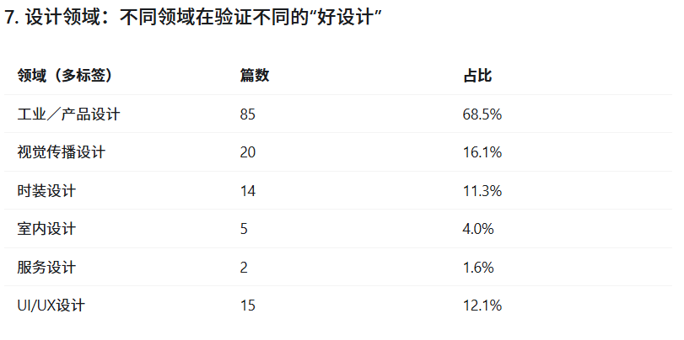
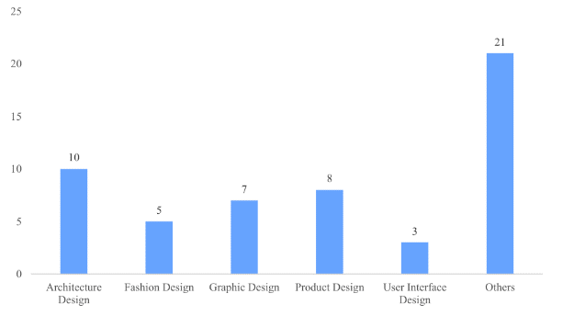
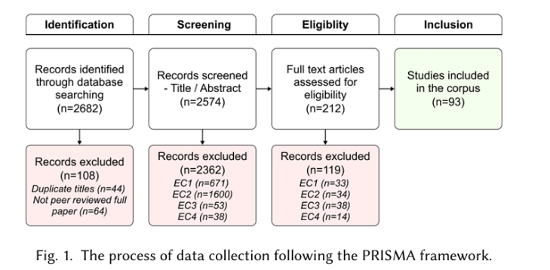
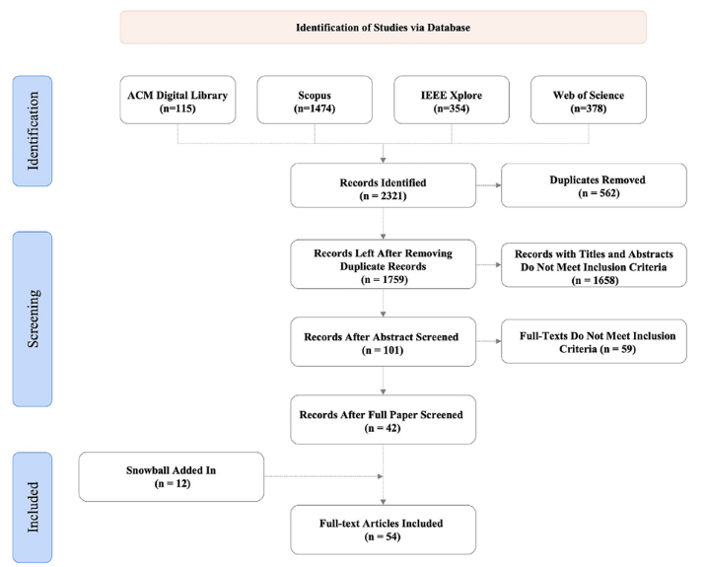
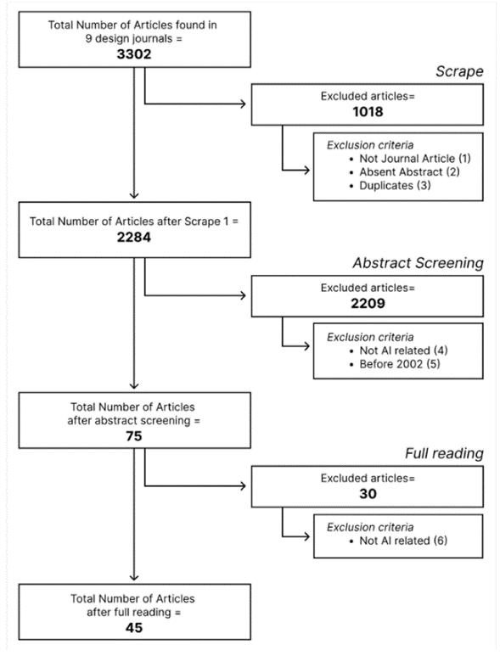
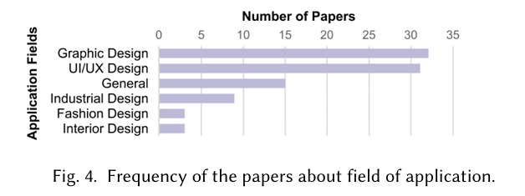

数据分析
一、Descriptive Statistics
1. General background
- 发表年份及发展趋势
- 期刊／会议分布
- 参与者类型及其研究职能

二、The Perceived Effects of AI-assisted Design Workflows
RQ1：测量分布
哪些设计领域、设计阶段和AI介入方式更经常测量人的感知效果？
（1）构成比例：某类研究占全部感知效果研究的多少；
（2）测量覆盖率：某一领域—阶段组合中，有多少论文实际测量了感知效果。
工业／产品设计有33篇测量工具或工作流感知，绝对数量最多，但只占该领域85篇的38.8%；UI/UX设计有11篇，绝对数量较少，但占该领域15篇的73.3%。

RQ2：测量内容与测量方法
这些研究通常是怎么measure Perceived Effects的，通过哪些indicator和量表？
（1）有哪些效果主张？分别对应什么指标？（可能发现不一致）
（2）指标采用了哪些工具进行量化？
目前研究中，访谈至少出现33篇、明确Likert记录30篇、问卷23篇；具名工具包括CSI 5篇、NASA-TLX 3篇、SUS 2篇、PANAS 1篇、CAT 3篇，允许重叠。这已经提示：该领域主要依靠情境化、自编和混合方法，统一的标准化测量较少。

RQ3：理论发现
e.g. 一个感知评价的map，情境化多层感知效果模型。
AI辅助设计的感知效果是情境化、多层并且可能不同步的。研究所报告的“效果”不仅取决于AI做了什么，也取决于谁评价、评价什么对象以及使用什么工具。一个层面的改善不会自动传递到其他层面。

